全国2005年1月高等教育自学考试
物理(工)试题
课程代码：00420
一、单项选择题(在每小题的四个备选答案中有一个正确的答案，将正确答案的序号写在题干的括号内。每小题2分，共30分)
1.一小球沿斜面向上运动，其运动方程为S=5+4t-t²(SI)，则小球运动到最高点的时刻是( )。
A. t=4s B. t=2s
C. t=8s D. t=5s
2.两物体A和B，质量分别为m₁和m₂，互相接触放在光滑水平面上，如图所示，对物体A施以水平推力F，则物体A对物体B的作用力等于( )。
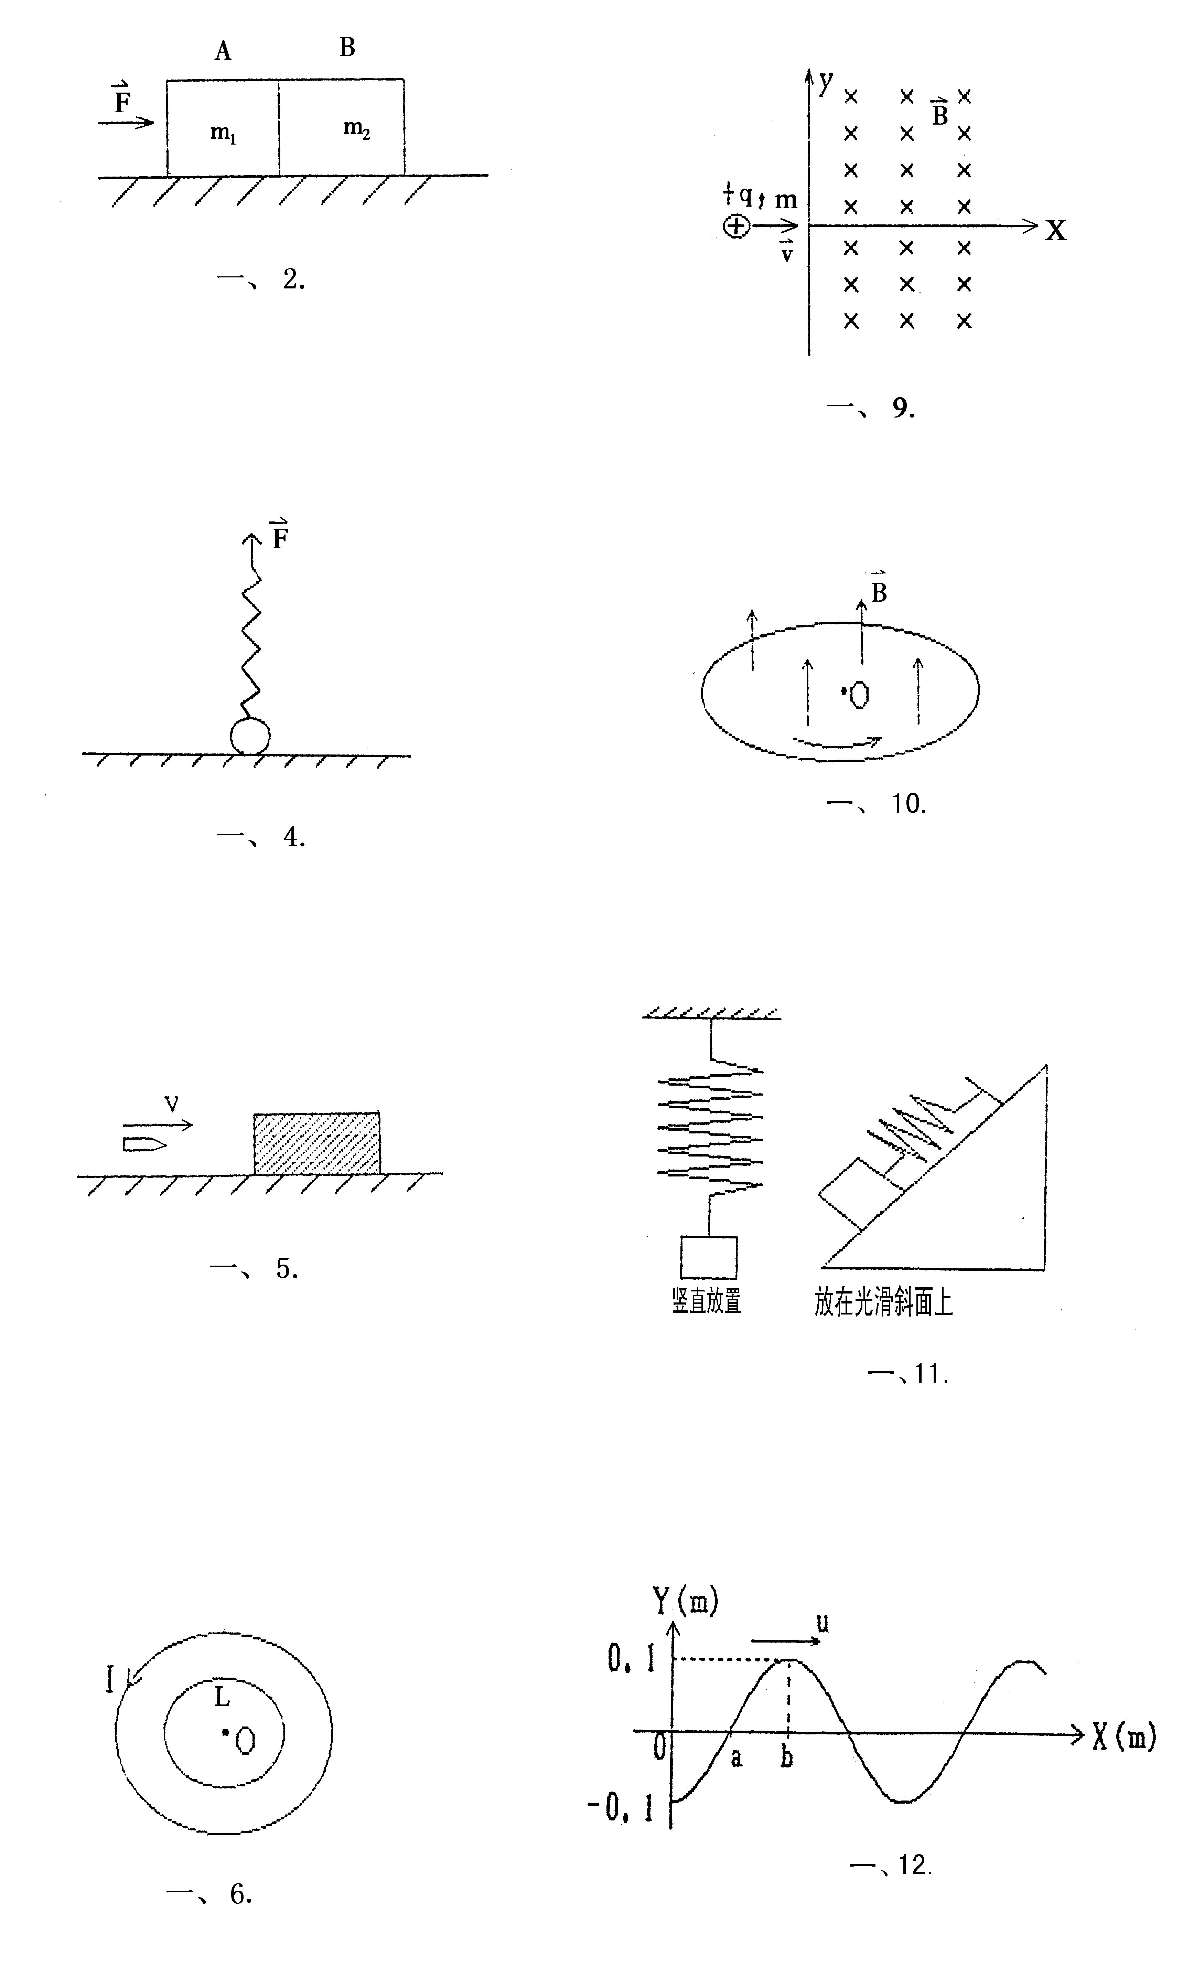
A. $\frac{m_{1}}{m_{1}+m_{2}}F$
B. F
C. $\frac{m_{2}}{m_{1}+m_{2}}F$
D. $\frac{m_{2}}{m_{1}}F$
3.若理想气体的体积为V，压强为p，温度为T，一个分子的质量为m，k为玻耳兹曼常量，R为摩尔气体常量，则该理想气体的分子数为( )。
A. pV/m B. pV/(kT)
C. pV/(RT) D. pV/(mT)
4.今有一倔强系数为k的轻弹簧，竖直放置，下端悬一质量为m的小球，开始时使弹簧为原长而小球恰好与地接触，今将弹簧上端缓慢地提起，直到小球刚能脱离地面为止，在此过程中外力作功为( )。
A. $\frac{m^{2}g^{2}}{4k}$
B. $\frac{m^{2}g^{2}}{3k}$
C. $\frac{m^{2}g^{2}}{2k}$
D. $\frac{2m^{2}g^{2}}{k}$

5.如图所示，子弹射入放在水平光滑地面上静止的木块而不穿出，以地面为参照系，指出下列说法中正确的说法是( )。
A.子弹的动能转变为木块的动能
B.子弹—木块系统的机械能守恒
C.子弹动能的减少等于子弹克服木块阻力所作的功
D.子弹克服木块阻力所作的功等于这一过程中产生的热
6.置于容器内的气体，如果气体内各处压强相等，或气体内各处温度相同，则这两种情况下气体的状态( )。
A.一定都是平衡态 B.不一定都是平衡态
C.前者一定是平衡态，后者一定不是平衡态
D.后者一定是平衡态，前者一定不是平衡态
7.一带电体可作为点电荷处理的条件是( )。
A.电荷必须呈球形分布 B.带电体的线度很小
C.带电体的线度与其它有关长度相比可忽略不计 D.电量很小
8.如图，在一圆形电流I所在的平面内，选取一个同心圆形闭合回路L，则由安培环路定理可知( )
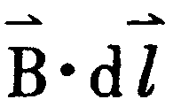
A. =0，且环路上任意一点B=0
B. =0，且环路上任意一点B≠0
C. ≠0，且环路上任意一点B≠0
D. ≠0，且环路上任意一点B=常量
9.如图，一个电量为+q、质量为m的质点，以速度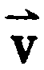沿x轴射入磁感强度为B的均匀磁场中，磁场方向垂直纸面向里，其范围从x=0延伸到无限远，如果质点在x=0和y=0处进入磁场，则它将以速度-从磁场中某一点出来，这点坐标是x=0和( )。
A. y=+$\frac{\text{mv}}{\text{qB}}$
B. y=+$\frac{2\text{mv}}{\text{qB}}$
C. y=-$\frac{2\text{mv}}{\text{qB}}$
D. y=-$\frac{\text{mv}}{\text{qB}}$
10.圆铜盘水平放置在均匀磁场中，$\vec{B}$的方向垂直盘面向上，当铜盘绕通过中心垂直于盘面的轴沿图示方向转动时，( )。
A.铜盘上有感应电流产生，沿着铜盘转动的相反方向流动
B.铜盘上有感应电流产生，沿着铜盘转动的方向流动
C.铜盘上产生涡流
D.铜盘上有感应电动势产生，铜盘边缘处电势最高
11.一弹簧振子，当把它水平放置时，它可以作简谐振动.若把它竖直放置或放在固定的光滑斜面上，试判断下面哪种情况是正确的?( )
A.竖直放置可作简谐振动，放在
光滑斜面上不能作简谐振动
B.竖直放置不能作简谐振动，放在
光滑斜面上可作简谐振动
C.两种情况都可作简谐振动
D.两种情况都不能作简谐振动

12.一平面简谐波的波动方程为y=0.1cos(3πt-πx+π)(SI)，t=0时的波形曲线如图所示，则( )。
A.O点的振幅为-0.1m
B.波长为3m
C.a、b两点间位相差为$\frac{1}{2}$π
D.波速为9m/s
13.一束白光垂直照射在一光栅上，在形成的同一级光栅光谱中，偏离中央明纹最远的是( )。
A.紫光 B.绿光
C.黄光 D.红光
14.下列几种说法：( )。
(1)所有惯性系对物理基本规律都是等价的
(2)在真空中，光的速度与光的频率、光源的运动状态无关
(3)在任何惯性系中，光在真空中沿任何方向的传播速度都相同，其中哪些说法是正确的?
A.只有(1)、(2)是正确的 B.(3)是正确的
C.只有(2)、(3)是正确的 D.三种说法都是正确的
15.用多次测量的____来表示测量结果，可以减小随机误差的影响。科学实验中常用____来估计测量误差。( )
A.方和根，标准误差 B.算术平均值，标准误差
C.平均值，示值误差 D.算术平均值，标准偏差
二、填空题Ⅰ(每小题2分；若一小题有两个空，则每空1分，共24分)
1.一辆作匀加速直线运动的汽车，在6s内通过相隔60m远的两点，已知汽车经过第二点时的速率为15m/s，则
(1)汽车通过第一点时的速率v₁=__________m/s
(2)汽车的加速度a=__________m/s²
2.质量为M的平板车，以速度 在光滑的水平面上滑行，一质量为m的物体从h高处竖直落到车子里，两者一起运动时的速度大小为__________。
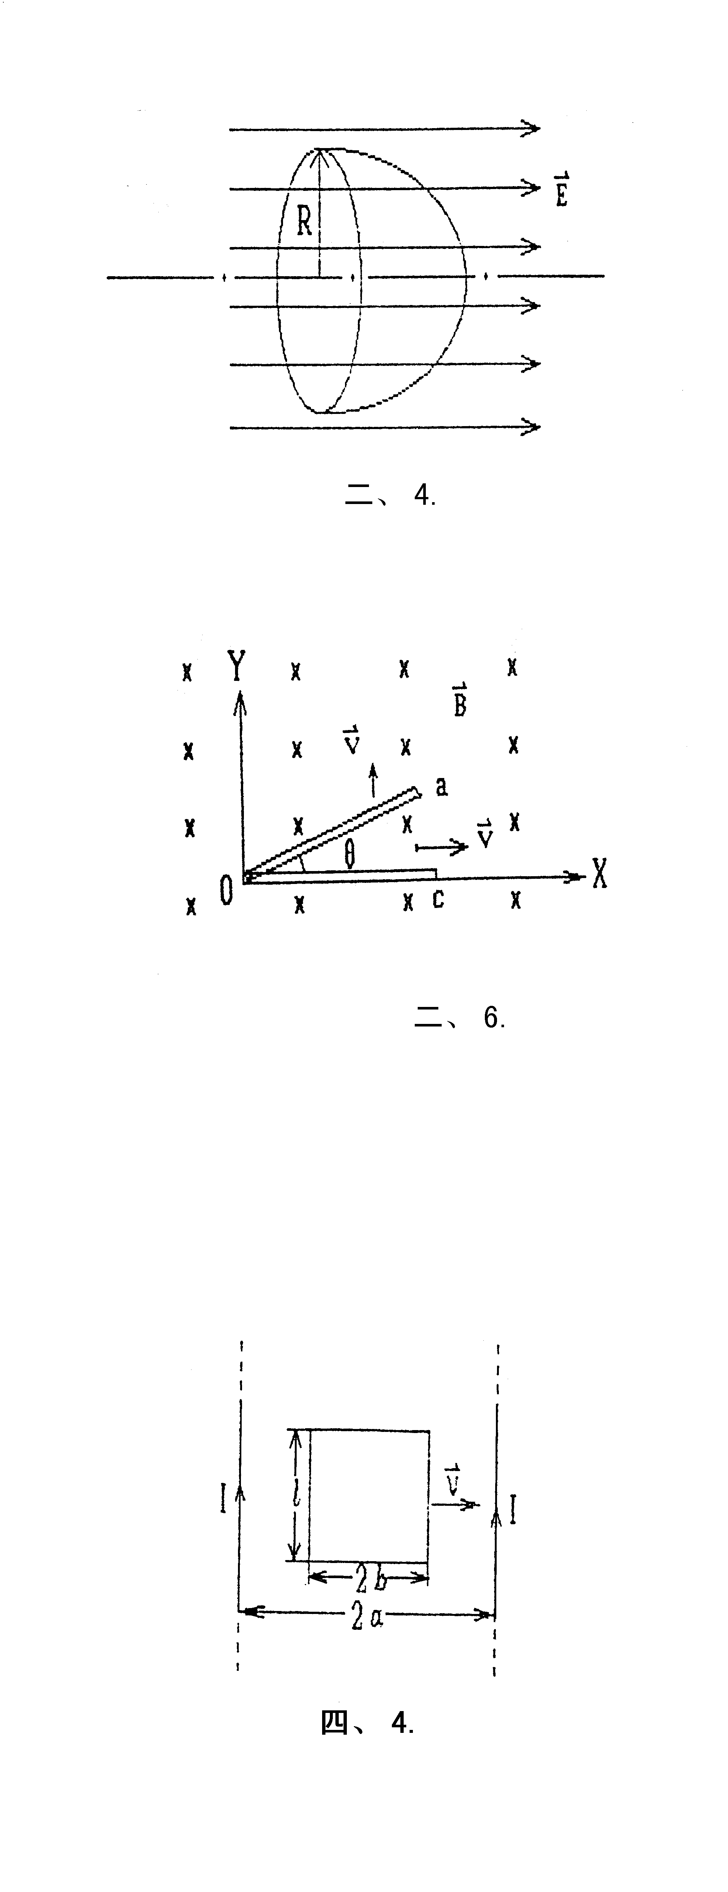
3.刚性双原子分子的理想气体在等压下膨胀所作的功为A，则传递给气体的热量为__________。

4.半径为R的半球面置于场强为$\vec{E}$的均匀电场中，其对称轴与场强方向一致，如图所示.则通过该半球面的电场强度通量为__________。
5.一电量为Q的点电荷固定在空间某点上，将另一电量为q的点电荷放在与Q相距r处.若设两点电荷相距无限远时电势能为零，则此时的电势能Ｗ_{e}=__________。
6.如图，aOc为一折成∠形的金属导线(aO=Oc=L)，位于XY平面中；磁感强度为$\vec{B}$的匀强磁场垂直于XY平面。当aOc以速度沿X轴正向运动时，导线上a、c两点间电势差U_{ac}=__________。

7.一弹簧振子，弹簧的倔强系数为k，重物的质量为m，则此系统的固有振动周期为__________。
8.当一束自然光以布儒斯特角入射到两种媒质的分界面上时，就偏振状态来说反射光为__________光，其振动方向__________于入射面。
9.已知惯性系S′相对于惯性系S系以0.5c的匀速度沿x轴的负方向运动，若从S′系的坐标原点O′沿x轴正方向发出一光波，则S系中测得此光波的波速为__________。
10.光子波长为λ，则其能量=__________;动量的大小=__________。
11.两个带电粒子的质量比为1∶6，电量比为1∶2，现以相同的速度垂直磁力线飞入一均匀磁场，则它们所受的磁场力之比是__________。
12.计算下列数据的平均值和标准偏差，(不计仪器误差)，X_{i}(cm)=7.298，7.256，7.278，7.190，7.262，7.263，7.242，7.272，7.216。把结果写成X±ΔX的形式_________。
三、填空题(在下列6小题中，选答其中3小题，每小题2分，共6分)
先把选做的3道题的题号按顺序填写在下面方框中1至3的括号内，再将答案填写在括号右边横线上方所留的空格内。答案写在原题空格内无分。
1.( )__________ __________
2.( )__________ __________
3.( )__________ __________

1.同样功率的光源，激光能量在空间集中至少比普通光源大__________倍，所以是__________。
2.等离子气体的基本组分是__________和__________。
3.光子是__________的传递者，而W±和Z°是__________的传递者。
4.放射线衰变过程遵从电荷守恒、__________和__________等规律。
5.__________和__________是超导态的两个互相独立的基本属性。
6.半导体可分为__________与__________两类。
四、计算题(共40分)
要写出解题所依据的定理、定律、公式及相应的分析图，并写出主要的过程。只有答案，没有任何说明和过程无分。
1.从地面上以一定角度发射地球卫星，发射速度v₀应为多大才能使卫星在距地心半径为r的圆轨道上运转?(设地球半径为R、质量为M，万有引力常数为G) (6分)
2.1kg某种理想气体，分子平动动能总和是1.86×10⁶J，已知每个分子质量是3.34×10⁻²⁷kg，试求气体的温度。(5分)
(玻耳兹曼常量k=1.38×10⁻²³J·K⁻¹)
3.一半径为R的均匀带电圆盘，电荷面密度为σ，设无穷远处为电势零点，计算圆盘中心O点电势。(8分)
4.在两根平行放置相距为2a的无限长直导线之间，有一与其共面的矩形线圈，线圈边长分别为l和2b，且l边与长直导线平行，两根长直导线中通有等值同向稳恒电流I，线圈以恒定速度垂直直导线向右运动(如图所示)，求：线圈运动到两导线的中心位置(即线圈的中心线与两根导线距离均为a)时，线圈中的感应电动势。(8分)

5.一驻波中相邻两波节的距离为d=5.00cm，质元的振动频率为υ=1.00×10³Hz，求形成该驻波的两个相干行波的传播速度u和波长λ。(5分)
6.在双缝干涉实验中，双缝与屏间的距离D=1.2m，双缝间距d=0.45mm，若测得屏上干涉条纹相邻明条纹间距为1.5mm，求光源发出的单色光的波长λ。(8分)

